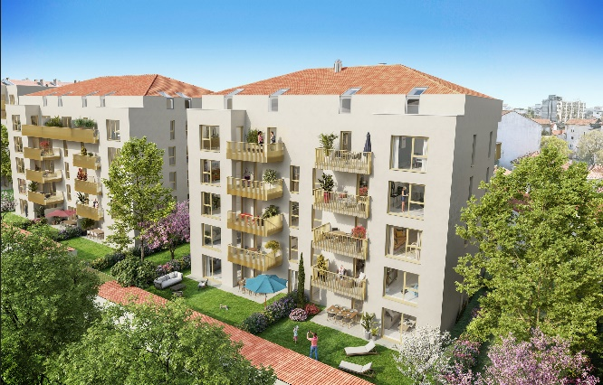

Prestations :

-Carrelage 40 x 40 cm dans les pièces de vie,

-Sol stratifié dans les chambres,

-Peinture blanche dans les chambres et pièces de vie,

-Volets roulants dans toutes les pièces,

-Salles de bains et salles d’eau équipées avec meuble vasque, miroir et sèche-serviettes,

-Chauffage urbain, avec consommation individualisée, respectueux de l’environnement

utilisant majoritairement des énergies renouvelables

-Résidence entièrement close et sécurisée, portes d’entrée blindées à serrure 3 points

BP, contrôle d’accès par vidéophone et digicode,

Ascenseurs, locaux pour les deux roues et ordures ménagères.

CONTACT :

Pour tout renseignement :

Sur l’achat en BRS en général : l’ADMIL (9, rue Vauban 69006 LYON, 04.78.52.84.84)

Sur le programme INTUITIV à Villeurbanne : **COGEDIM GRAND LYON (57, rue Servient – CS 83833 69408 LYON CEDEX 03)**

**Contact : 04 84 31 33 13 / villeurbannebrs@cogedim.com**

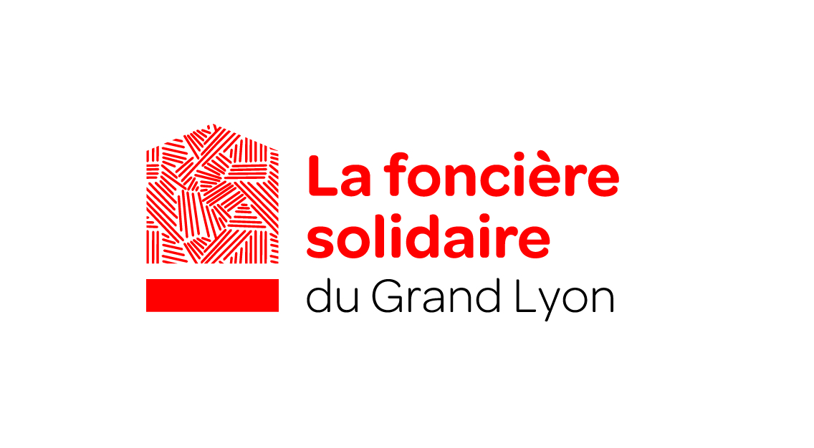

**RESIDENCE INTUITIV- 108 logts**

191,193 rue du 4 août 1789 Villeurbanne 69100

(1 accès piéton est également prévu depuis le Cours Emile Zola**)**

Opérateur : COGEDIM

108 logements dont **18 en BRS**

Date de livraison : 3T 2027

Lacement premium : le 14 mars 25 au 12 mai 25

Prix des logements par typologie TVA 5,5%

|  |  |  |
| --- | --- | --- |
| Nbre | Typo | Prix |
| 1 | T2 | *À partir de 137 000 €ttc pour une surface de 44,5m²* |
| 5 | T3 | *À partir de 180 000 €ttc pour une surface de 66,2m²* |
| 9 | T4 | *À partir de 224 000 €ttc pour une surface de 82m² et 244 000€ttc avec 1 garage* |
| 3 | T5 | *À partir de 286 500 €ttc pour une surface de 102,8m² avec 1 garage* |

En tant qu’actionnaire de la foncière solidaire du Grand Lyon, nous nous faisons le relai pour porter à votre connaissance ce programme de logements en vente en Bail Réel Solidaire.

Le BRS (Bail Réel Solidaire) est un nouveau dispositif qui facilite l’accès à la propriété avec des prix plus attractifs.

A Proximité :

-Tout proche du cours Émile Zola, de ses nombreux commerces et de ses boutiques variées.

-Ecole primaire et collège à proximité.

-La ligne A (arrêt Flachet-Alain Gilles) située à 140 m de la résidence.

-A 10 min à pied du quartier Gratte-Ciel :

• Pour profiter d’une vie de village tout en ayant la liberté de pouvoir se divertir et se déplacer facilement.

• Pour s’émerveiller devant une architecture industrielle et

art déco : un mélange vivant, symbole de pérennité.

**Achat en Bail Réel Solidaire**

Pour en savoir +

